第24章 基因表达谱分析的生物信息学方法
思考与练习参考答案

1．据教材表24–3提供的数据信息可以构建一棵决策树，请利用最大信息增益方法写出如何选出根结点中用于分割的特征。
教材表24-3 天气情况与是否去打球的关系数据集
Outlook | Temp | Windy | Play | Outlook | Temp | Windy | Play
Sunny | Hot | False | No | Sunny | Mild | False | No
Sunny | Hot | True | No | Sunny | Cool | False | Yes
Overcast | Hot | False | Yes | Rainy | Mild | False | Yes
Rainy | Mild | False | Yes | Sunny | Mild | True | Yes
Rainy | Cool | False | Yes | Overcast | Mild | True | Yes
Rainy | Cool | True | No | Overcast | Mild | False | Yes
Overcast | Cool | True | Yes | Rainy | Mild | True | No
注：该信息表示根据天气情况决定是否出去打球，数据集共包含14个样本，两个类别信息（Yes、No），每个样本包含3个特征信息（Outlook、Temp、Windy）。
解：计算用每一个特征进行分割时所获取的信息增益，取信息增益最大的那个特征作为分割特征，以Outlook特征为例计算（参照练习图24-1）

S₁₁
S₀
S₁₂
S₁₃
14 (9Y5N)
14 (2Y3N)
14 (4Y)
14 (3Y2N)
outlook
sunny
overcast
rainy

练习图24-1 同Outlook特征进行分割所获得的信息增益
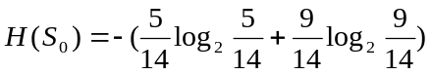
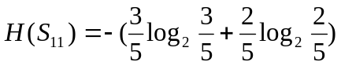
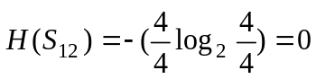
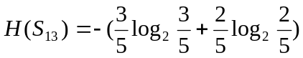
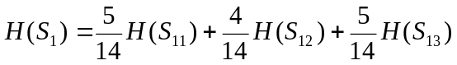
infor-gain（Outlook）=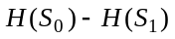
同理，计算其他两个特征的信息增益，最后从三个值中选取最大的一个对应的特征作为根结点的分割特征。

2．请从http://genome-www5.stanford.edu/上下载一原始未经标准化的表达谱数据，并对该数据进行如下分析：
（1）对数据进行标准化处理。
（2）对数据进行分类分析。
（3）分别对基因和样本进行聚类分析。
（4）选择特征基因。
（答案略）

（李 霞 吕飒丽 汪强虎）

